МУНИЦИПАЛЬНЫЙ ЭТАП ВСЕРОССИЙСКОЙ ОЛИМПИАДЫ
ШКОЛЬНИКОВ ЛЕНИНГРАДСКОЙ ОБЛАСТИ
ПО ИСКУССТВУ (МИРОВОЙ ХУДОЖЕСТВЕННОЙ КУЛЬТУРЕ)
В 2019 – 2020 УЧЕБНОМ ГОДУ
ОЛИМПИАДНЫЕ ЗАДАНИЯ ДЛЯ 5-6 КЛАССОВ

Задание 1. Перед Вами 6 слов, в которых буквы переставлены местами. Каждому слову соответствует одно из 6 изображений:
1.Расшифруйте написанные слова. Впишите их в таблицу вместе с номером соответствующего изображения.
2.Кратко поясните в таблице смысл понятия, выраженного расшифрованным словом.
3.Напишите, к какой культурно-исторической эпохе относятся расшифрованные понятия.
4.Приведите ОДИН яркий пример культурного наследия определенной Вами эпохи. Дайте его краткую характеристику. Поясните выбор.

ЗОНБИ
ДЕРОР
КОБОЛДИС
ТАРИШ
КЕНЫМИ
ЛИЗЕЙКО

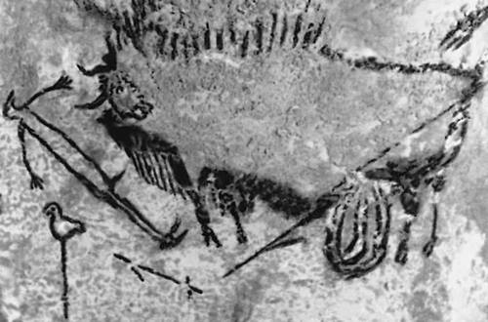 | 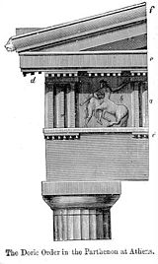 | 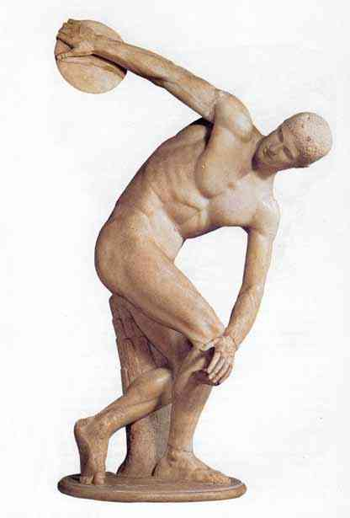 | 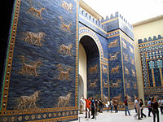 | 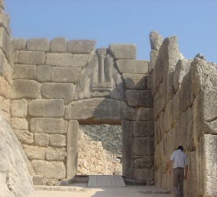 | 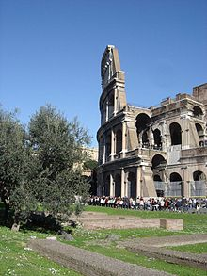
1. | 2. | 3. | 4. | 5. | 6.

Слово, номер, страна. | Значение понятия
Культурно-историческая эпоха
Пример культурного наследия

Задание 2. Прочитайте текст:

1. Определите произведение, о котором говорится в тексте. Напишите его название.
2. Напишите имя автора произведения.
3. Назовите художественные средства живописи и поэзии для передачи эмоциональной атмосферы произведения.

Завыла буря; хлябь морская
Клокочет и ревет, и черные валы
Идут, до неба восставая,
Бьют, гневно пеняся, в прибрежные скалы.
Чья неприязненная сила,
Чья своевольная рука
Сгустила в тучи облака
И на краю небес ненастье зародила?
Кто, возмутив природы чин,
Горами влажными на землю гонит море?
Не тот ли злобный дух, геенны властелин,
Что по вселенной розлил горе,
Что человека подчинил
Желаньям, немощи, страстям и разрушенью
И на творенье ополчил
Все силы, данные творенью?...

Меж тем от прихоти судьбины,
Меж тем от медленной отравы бытия,
В покое раболепном я
Ждать не хочу своей кончины;
На яростных волнах, в борьбе со гневом их
Она отраднее гордыне человека!
Как жаждал радостей младых
Я на заре младого века,
Так ныне, океан, я жажду бурь твоих!
Волнуйся, восставай на каменные грани;
Он веселит меня, твой грозный, дикий рев,
Как зов к давно желанной брани,
Как мощного врага мне чем-то лестный гнев.
Е.А. Баратынский

Автор и название произведения:
Средства живописи | Средства поэзии

Задание 3. Определите художественное полотно по фрагменту:

1. Напишите, что на нем изображено.
2. Какую часть в композиции занимает представленный фрагмент?
3. Опишите общую композицию работы и укажите количество изображенных на ней фигур.
4. Назовите значимые запоминающиеся детали их место в композиции и функции.
5. Назовите произведения живописного искусства этого же жанра.
6. Укажите известные работы этого же художника.

Задание 4. В таблице перепутаны понятия и их определения:
1. Соотнесите понятия с их определениями.
2. Внесите в таблицу ответа буквы, соответствующие цифрам.
3. Дайте определение оставшимся понятиям.

Понятия | Определения
1. ЖАНР | А. Орнаментальное украшение в виде завитка или спирали; характерная часть капители ионической колонны.
2. НАТЮРМОРТ | Б. Искусство резьбы на драгоценных и полудрагоценных камнях, один из видов декоративно-прикладного искусства.
3. ВОЛЮТА | В.
4. ГЛИПТИКА | Г. В теории изобразительного искусства область искусства, ограниченная кругом тем, предметов изображения, авторским отношением к предмету.
5. ЭПОПЕЯ | Д.
6. ДИСКО | Е. Жанр изобразительного искусства (главным образом станковой живописи), который посвящен изображению окружающего человека мира вещей, композиционно организованных в одну группу.

1 | 2 | 3 | 4 | 5 | 6

